出國報告（出國類別：其他）

赴美國參加國際縱火調查協會年會

服務機關：內政部消防署
姓名職稱：署長 黃季敏
派赴國家：美國
出國期間：97年4月27日至5月5日
報告日期：97年8月5日
目 錄

摘要…………………………………………………………………………………………..2

壹、目的……………………………………………………………………………………3

貳、過程……………………………………………………………………………………5

參、心得……………………………………………………………………………………19

肆、建議……………………………………………………………………………………24

摘要
2008年為國際縱火調查年會（IAAI）第59屆年會，除美國各州火災調查人員及專家、學者與會外，尚有來自世界各國選派火災原因調查工作經驗豐富之火災調查人員與會。本屆年會由黃署長季敏親自與會，會議主題為「火災調查方法」，內容著重在官方、民間及保險公司彼此間的火災調查的重點及聯結，同時也針對調停、訴訟人員在火調工作的角色做一詳盡剖析與討論。各國專家學者共計發表23場學術研討，範圍包括菸蒂、液化石油氣、電器、森林野火等火災原因調查技術，也針對法庭上的證人陳述、訊問方式、證物分析等逐一研討，藉由不同的案例分析、經驗交流讓與會人員了解火災原因調查不同的狀況及可能的解決方案。

壹、目的
國際縱火調查協會(IAAI, International Association Of Arson Investigators, INC.)係於西元1949年成立，為目前國際最大之火災調查專業組織。該協會成立之宗旨，主要在於發表火災調查鑑定領域之最新研究心得或是相關案例討論，以研討會方式促進火災調查人員經驗與技術之交流。每年均會定期舉辦年會(為期一週之研討會)，會中並邀請從事火災調查之專家學者發表研究心得或案例探討，希望藉由火災調查人員、法官、檢察官、律師及大學教授等會員及非會員參加研習共同討論，以促進火災調查技術與經驗之交流。會議場地則為美國或加拿大等地擇一，並無固定場地，且多在美國舉辦，在加拿大辦理之次數較少，而辦理場地之選擇均會考慮地區之平衡性，避免集中於同一地區辦理。故本署署長為該協會會員，希望藉由參與年會之機會，除學習各項火災調查新知與技術外，並與美國及其他國家與會火調查人員交流、討論及瞭解各國家之火災調查制度與技術，對於改進我國火災調查體制及提昇火災調查技術而言，極具參考價值。
此外，縱火調查年會的另一重頭戲為從事研發火災調查設備之廠商、保險公司及火災調查器材專業廠商等展示各式新式火災調查設備及器材，例如現場繪圖軟體、各種火災調查專業書籍、火災調查報告書製作及保存軟體，X-光檢視器等新式設備，並有保險協會、民間火災調查實驗室等於會場展示其火災調查鑑定能力。展示會場所見均為精進火災調查之技術與能力之重要資訊，可作為火災調查鑑定相關器材購置重要參考資料。

貳、過程

一、國際縱火調查年會
國際縱火調查協會（International Association of Arson Investigators，簡稱IAAI）第59屆年會於 4月27日至5月2日假美國科羅拉多州丹佛市（Denver，Colorado）展開為期五天的議程，除美國各州之火災調查人員、律師、檢察官及私人火災調查公司等會員參加外，尚有英國、加拿大等國選派火災原因調查工作經驗豐富之火災調查人員與會，以學習火災調查的新知與技術。本署為該協會成員，每年均派員與會並參與各項學術研討，以汲取國際相關經驗，確保我國火災調查技術與世界先進國家同步。本屆年會由黃署長季敏親自與會，會議主題為「火災調查方法」，內容著重在官方、民間及保險公司彼此間的火災調查的重點及聯結，同時也針對調停、訴訟人員在火調工作的角色做一詳盡剖析與討論。各國專家學者共計發表23場學術研討，範圍包括菸蒂、液化石油氣、電器、森林野火等火災原因調查技術，也針對法庭上的證人陳述、訊問方式、證物分析等逐一研討，藉由不同的案例分析、經驗交流讓與會人員了解火災原因調查不同的狀況及可能的解決方案。

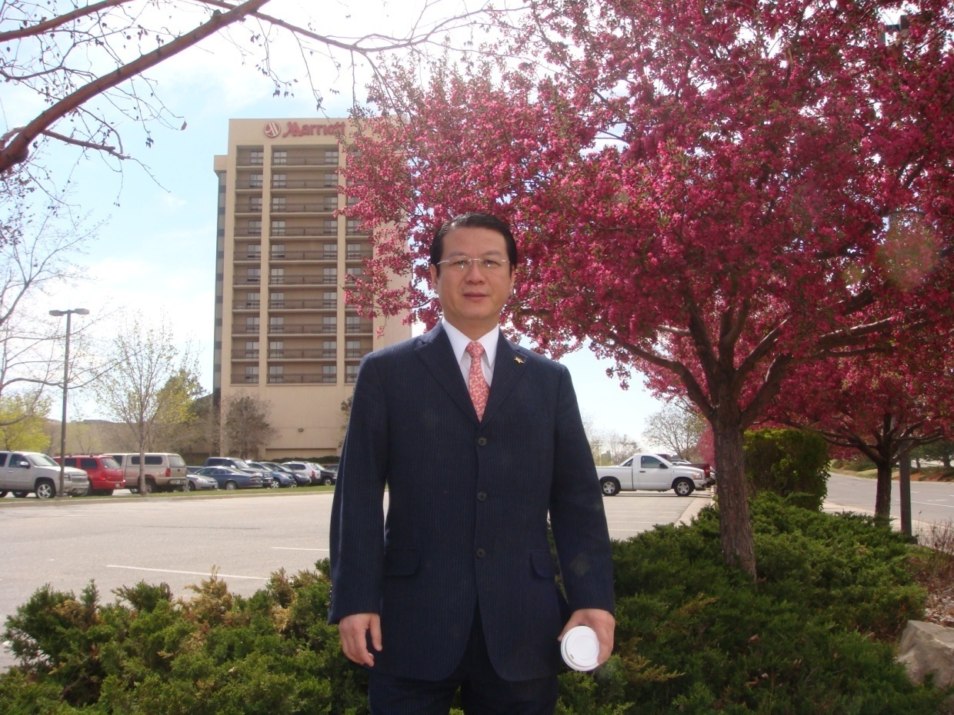
黃署長於IAAI舉辦會場Marriot Tech Center
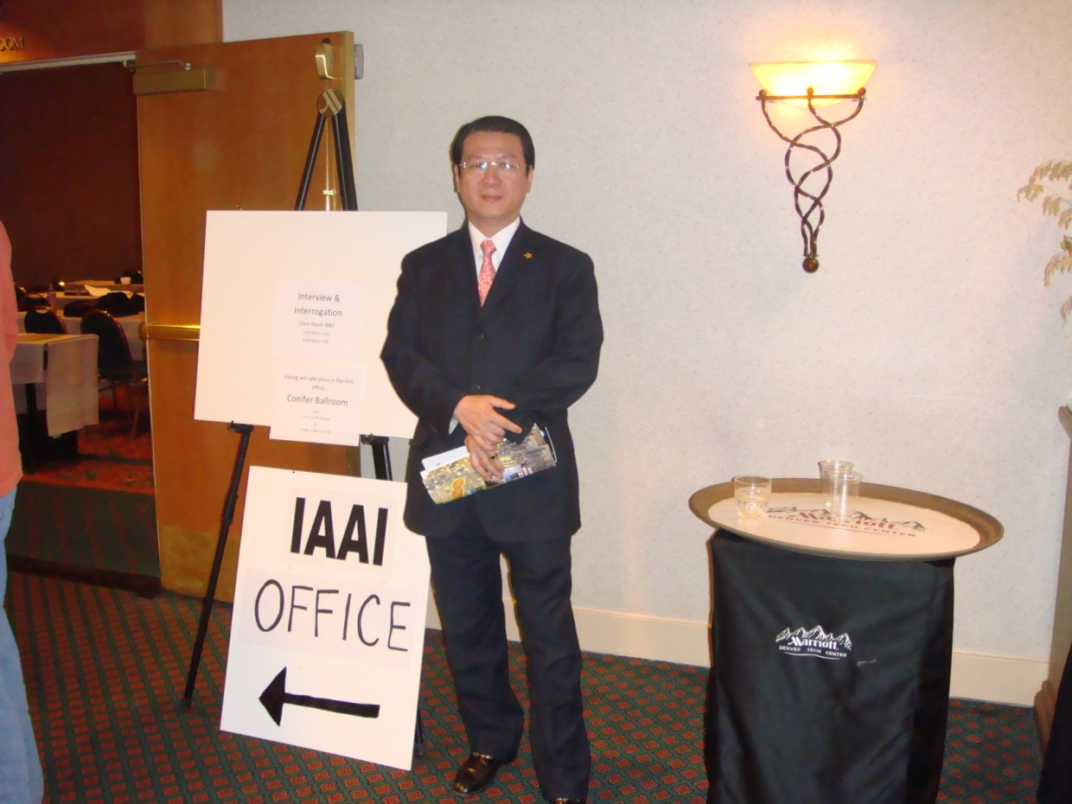
黃署長於IAAI年會現場報到
會議每日之議程內容如下表：
日期 | 星期 | 討論議題
4月27日 | 日 | - 報到  - IAAI主席歡迎晚宴
4月28日 | 一 | - 開幕式  - 火災受害者的熱傷害  - 明尼蘇達州火災研究計畫  - 火調人員基本課程  - 英國Bethel Road火災消防人員罹難火災調查報告  - 美國華盛頓特區連續緃火犯調查  - 調查與訊問技巧  - 展覽場開幕
4月29日 | 二 | - 英國南極觀測站火災調查報告  - 認知性訪談技巧  - 火調基本常識運用  - 缺乏想像力的縱火犯  - IAAI年度大會  - 森林火災案例研討
4月30日 | 三 | - 火災調查工作的迷思  - 鑑識數位攝影  - 火場試驗及安全  - 冤案平反組織（Innocence Project）介紹
5月1日 | 四 | - Seton Hall宿舍火災調查報告  - 法院證詞及證物呈現要領  - 運用火災力學分析火災現場  - Mizpah飯店火災案例介紹  - 電器火災之電弧定位  - 法庭「技術証人」之選擇
5月2日 | 五 | - 火災調查之批判性思考  - 液化石油氣爆炸前後之分析  - 火場聯合勘查協定及安全準則

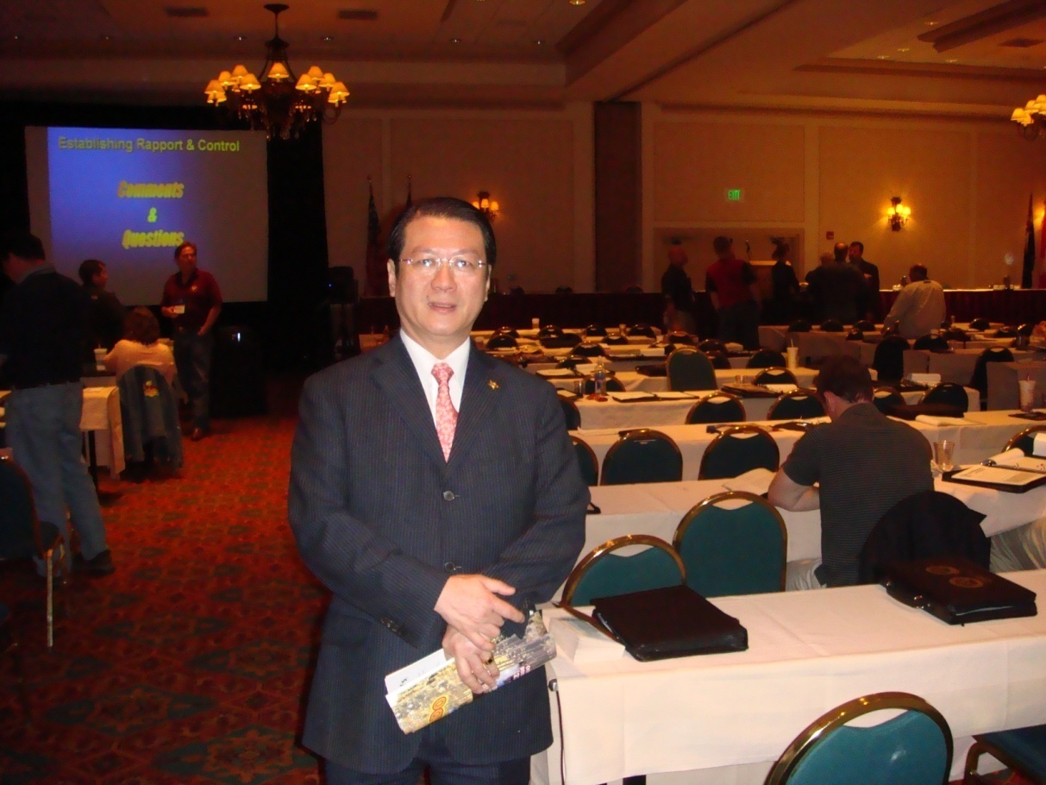
黃署長參加IAAI年會之情形
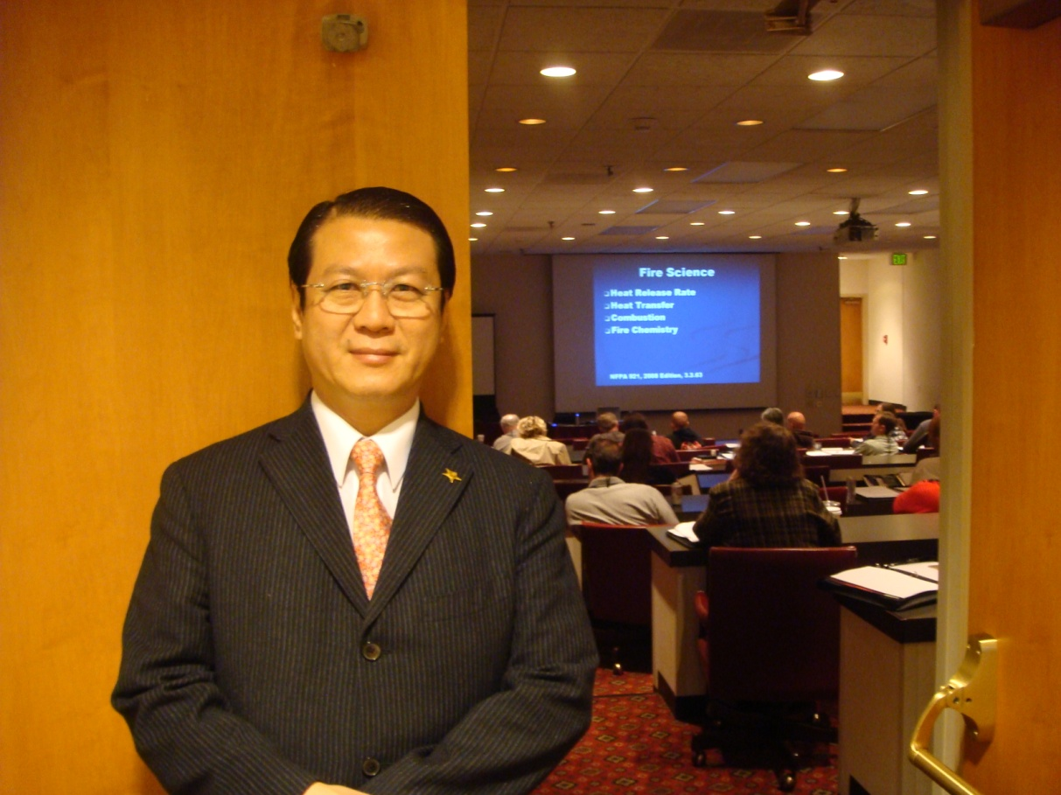
黃署長參加專題研討會之情形
二、參訪丹佛市消防局
黃署長為瞭解目前美國火災原因調查現況，除參與大會各項縱火調查技術研討外，同時參訪丹佛市消防局及所屬火災調查小組（Fire Investigation Unit）。
丹佛市大都會區人口約為283萬人，於1909年成立第一個消防分隊，迄今已屆滿百年，消防局除一般火災預防、搶救部門編制外，另設有機場管理部門，負責全美面積最大及全世界面積第二大之丹佛國際機場消防安全，適值美國嚴厲執行反恐政策，機場火災、爆炸攻擊、核生化事件等都列為消防單位重點工作。丹佛雪季大約從每年的10月底開始到隔年的5月結束，丹佛為美國著名滑雪勝地，轄內湖泊河川遍佈，水域事故頻傳，因此，丹佛市消防局配備水域救生車輛，車上除配有一般水上救生相關裝備，為因應酷寒的河水，丹佛市消防局運用潛水用防寒衣加上密閉式防污潛水塑膠外層，供潛水人員執行水底搜救任務使用，雙層的防護可確保潛水人員保暖，也可避免身體直接接觸污染的水域中。
美國911事件後讓消防員在美國民眾心裡的地位提升到最高點，美國消防員實行職業制，每年招收的新進人員教育程度要求在高中以上，經過4個月的基礎訓練，包括體能、基本技能、基本常識等，後6個月下分隊實習和集中培訓交叉進行，經考試合格後才能成為正式的消防員，退休後享受政府優渥退職金。以丹佛市消防局為例，招募新進消防隊員，一天就吸引5千多名大學畢業生報考，足見消防工作在美國佔有重要社會地位，黃署長也就消防隊招募、訓練、福利及退休制度等與人事單位進行討論。

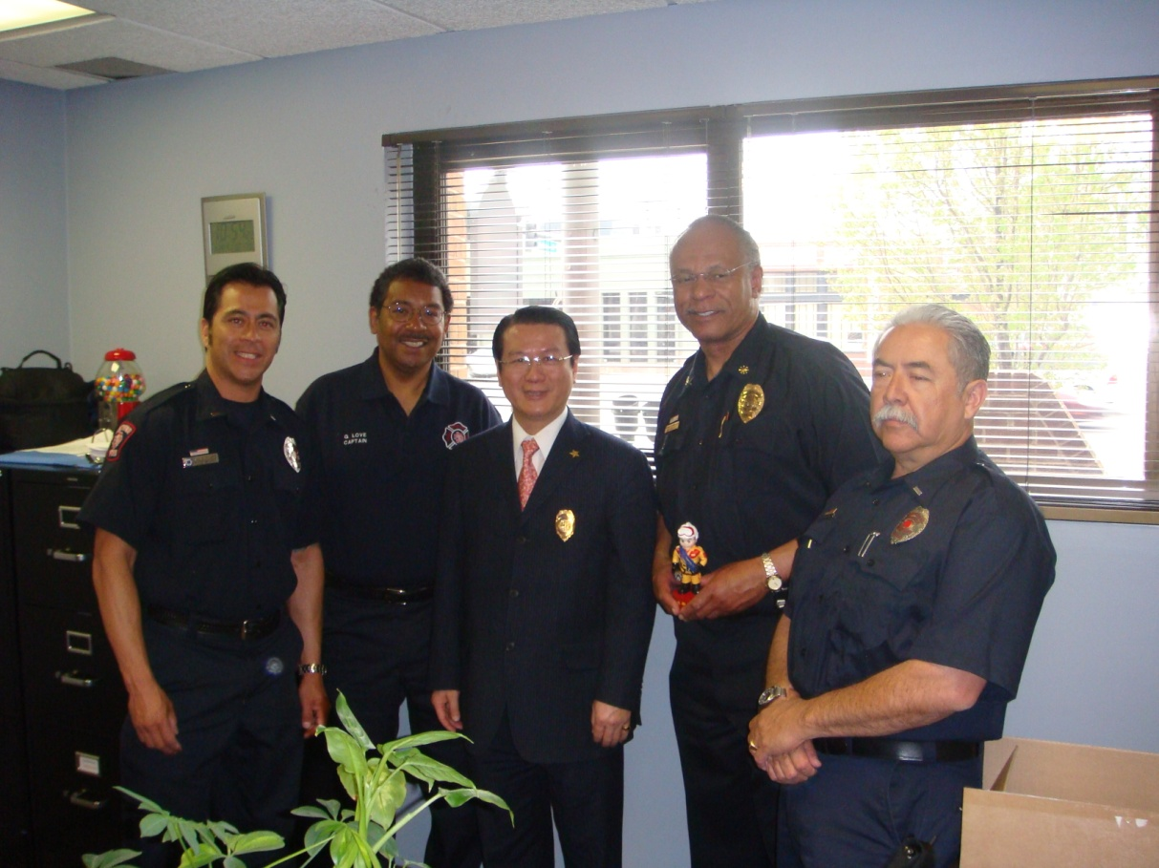
黃署長與丹佛市消防局人事單位合影
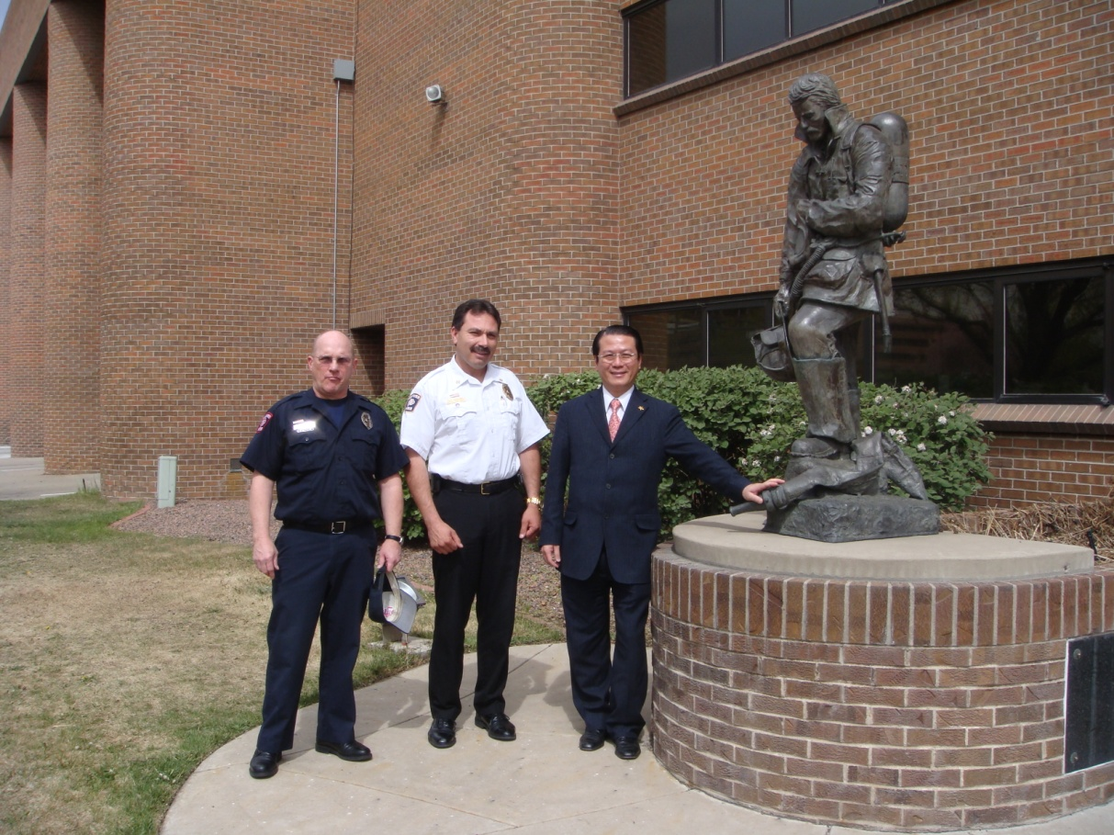
黃署長於丹佛市消防局外與接待人員合影
丹佛市消防局火災調查小組由12位調查人員組成，執勤時隨身配備槍枝並有司法逮捕權，一旦火災疑似縱火或涉及人命傷亡案件，調查人員隨即到火災現場進行採證工作，將證物採集後交由警察局鑑識人員化驗分析，火調人員再根據訊問相關證人及初期搶救人員陳述製作火災原因調查報告書移送法院。黃署長同時聽取丹佛市副檢察官Alfredo L. Hernandez就縱火案件在美國司法訴訟現況介紹，雙方就火災調查司法程序交換意見。

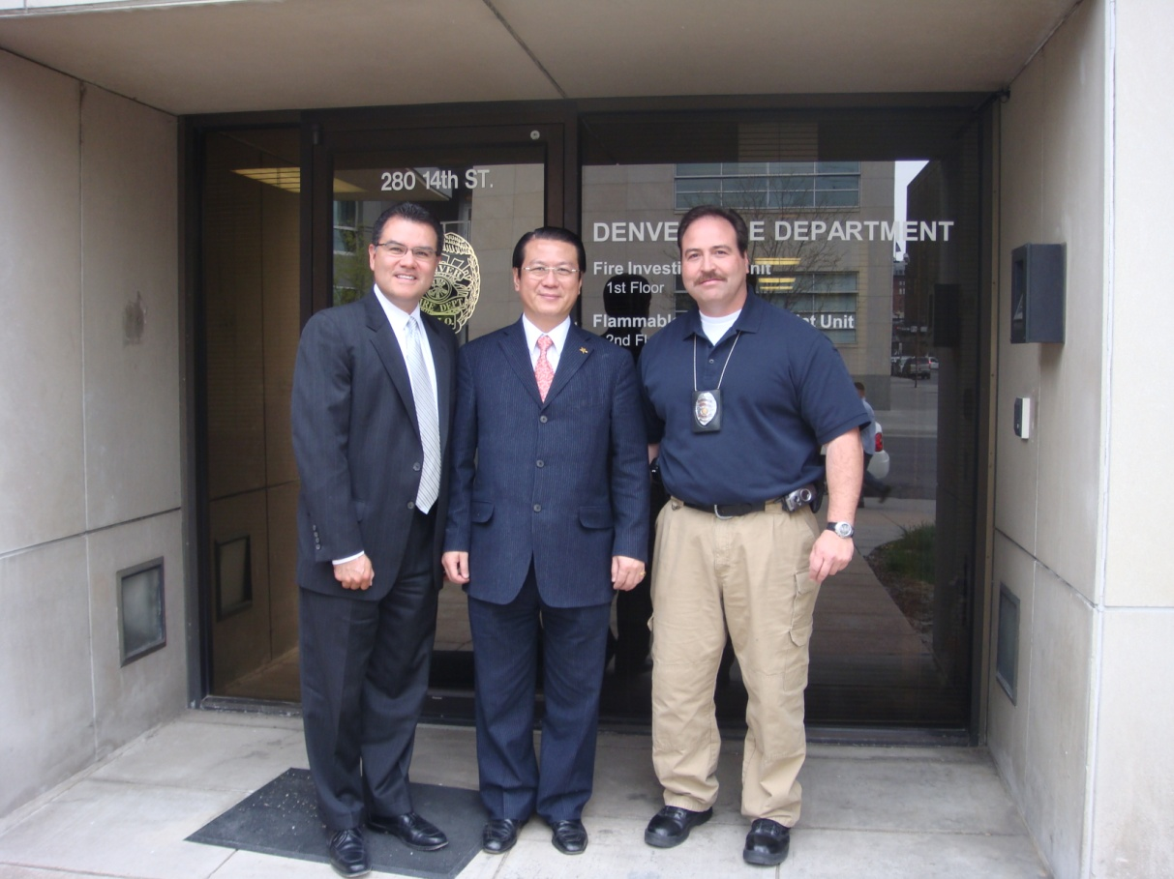
與丹佛市副檢察官Alfredo L. Hernandez及火災調查組長合影
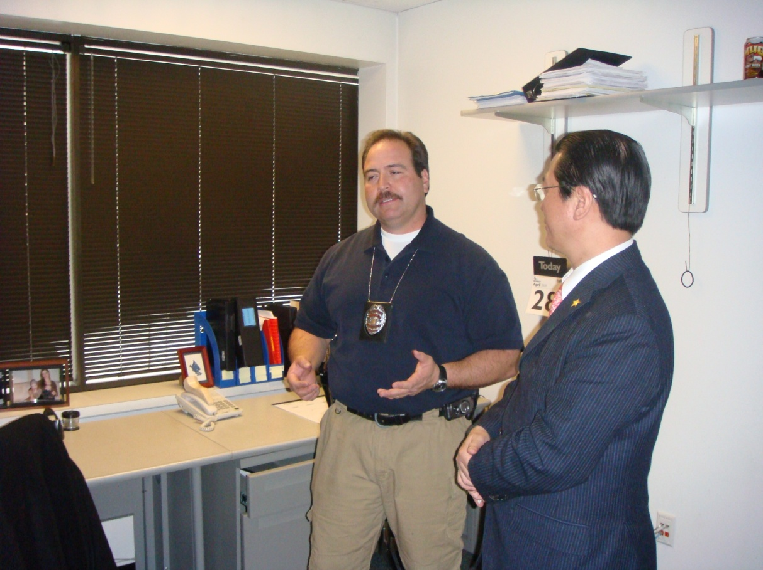
黃署長聽取火災調查組長Glenn Lopez簡報

三、溫哥華消防局
內政部消防署與溫哥華消防局於2007年在外交部及加拿大駐台北貿易辦事處見證下與於台北簽署災害防救合作備忘錄（MOU），期藉此加強推動台加雙方之合作交流，分享彼此防救災經驗，拓展國際應急救援合作。黃署長結束美國會議行程後，應加拿大溫哥華消防局邀請，隨即轉往該國拜會消防局及相關防救災單位。
溫哥華消防局成立迄今已有120年歷史，年度預算約7500萬加幣（約新台幣22.5億），轄區面積128平方公里，居民約有58萬，並有三座有火災威脅的大型公園及一個國際深水港，由於溫哥華為2010年冬季奧運主辦城市，隨之而來的建設安全、人口密度、反恐應變等都是溫哥華消防局未來要面對的重要議題。溫哥華消防局外勤人員採四勤四休制，年薪45000~85000加幣（視職務、年資而定），必須服務滿18年取得相關專業訓練後才得以晉升官階，滿30年退休後每月退休俸約為在職期間60%。

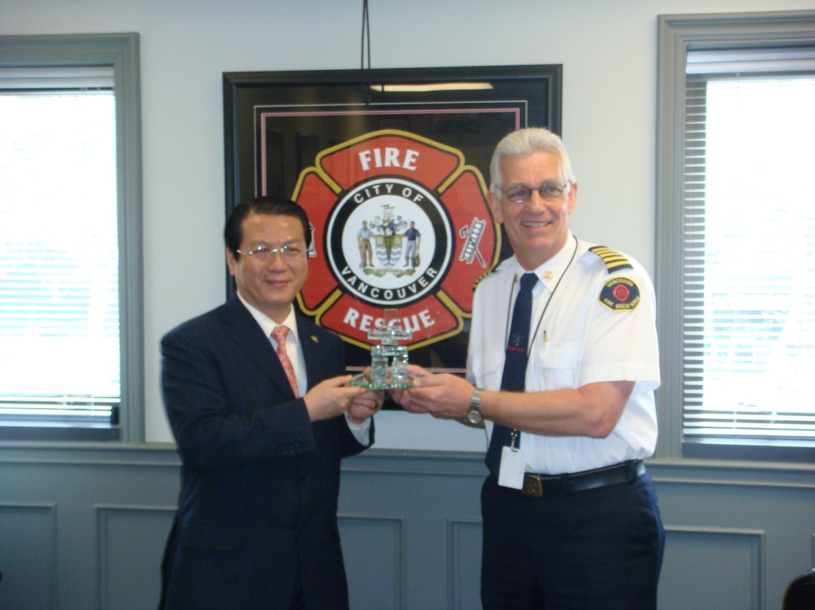
溫哥華消防局局長Ray Holdgate致贈黃署長冬奧紀念雕塑
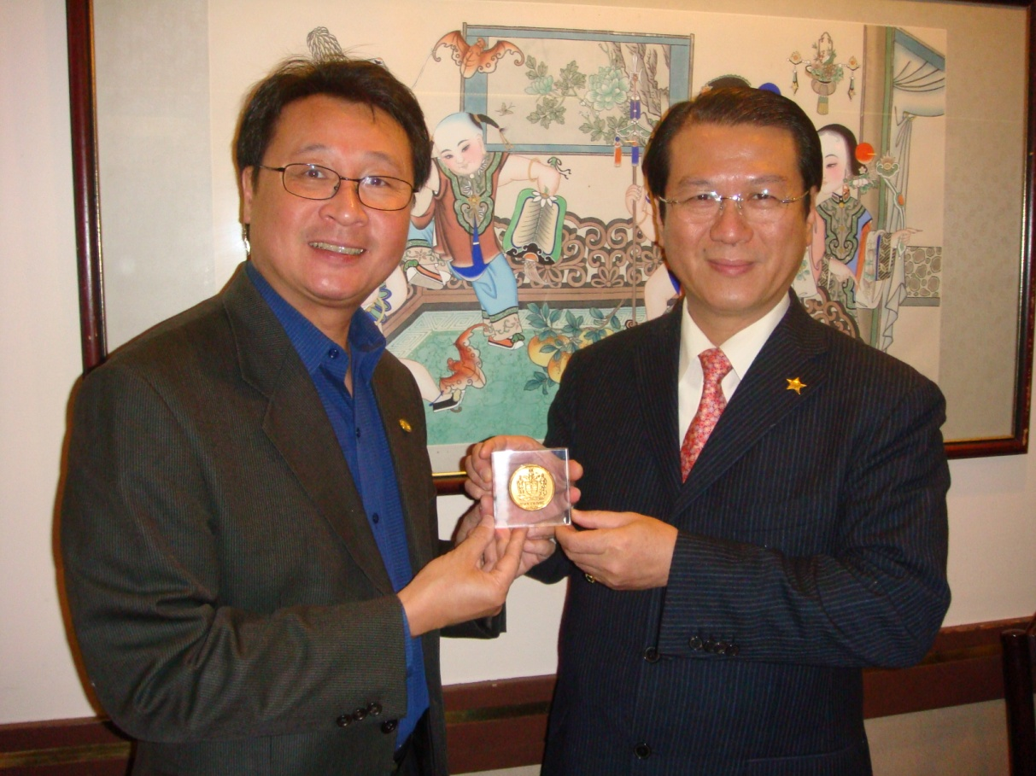
溫哥華市華裔議員黎拔佳致贈黃署長溫哥華市市徽
黃署長於5/2日在駐溫哥華台北經濟文化辦事處人員陪同下拜會溫哥華消防局，並由局長Ray Holdgate親自接待，介紹溫哥華地區相關應變體制及災害整備建置狀況。在溫哥華市議會華裔市議員黎拔佳（B.C.Lee）安排下參訪緊急應變派遣中心（E-Comm911），並由該中心負責人Kevin Ramsay接待解說。E-Comm911（全名為Emergency Communications Centre for Southwestern British Columbia）於1998年成立，為一非營利私人機構，E-Comm911廳舍由市政府負責主體建築建造，再租給E-Comm公司運作，員工約有300名，負責大溫哥華地區民眾報案電話，指揮派遣警察、消防、救護人力，平均每天約3500-4500通報案電話，是加拿大最大的911報案中心。
因溫哥華與美國北加州均屬Cascadia斷層，這個活躍的地層使得溫哥華發生隱沒性地震(subduction earthquake)的機會增加，舊金山於1989年發生大地震後，溫哥華為因應未來地震災害可能造成市區救災水源中斷，因此在臨海地區設立二處海水抽水站（未來計畫增設為三處），平時位於山區三處水庫供應大溫哥華地區所有民生用水，地下管線皆為淡水，一旦發生地震或其他災害導致管線斷裂，則由海水抽水站接替水源補充工作，二處抽水站各配置二台1700匹馬力幫浦，平時由一人管理並可相互遙控啟動，站內配置海水潮汐高度及民生用水壓力監控設備，堪稱消防水源之備用系統。
黃署長於參訪時除感謝溫哥華消防局於台灣921地震時派員協助搶救工作，也就台灣地區災害應變機制及資通訊建置概況進行介紹，同時雙方就兩國救災支援協助及擴大國際合作等議題進行會談，此次參訪為雙方的災害防救業務交流開啟歷史性新頁。

參、心得
本次會議邀請之專家學者在國際火災調查領域均頗負盛名，從事火災調查相關研究亦有多年之經驗，藉由互動的簡報進行雙向經驗溝通，以下謹列出本次會議心得內容。

一、大型火場之火災調查管理
在調查一場大火或爆炸案對火調人員來說是嚴苛的挑戰，除了需要專業知識外，訂定證物蒐集程序、證物記錄等都必須符合法律規範，在火災發生前，就應針對大型火場或爆炸案擬定勘查計畫，加上有些案件涉及數個單位，使得火場的勘查協定顯得格外重要。在勘查火場前首先要評估火場的獨特性，再來遴選合格的專家進行勘驗，勘查計畫必須包括專家的背景需求、告知程序、後勤支援及完整應變計畫。
在接獲勘查大型火場時，初期火調人員或勘查小組必須預先評估有哪些重要項目應列為優先考量，到達火場更應審慎的保存火場的完整，因此平時火調人員也必需與初期救災人員建立相關協定，就救災與火調兩者分工釐清，避免因救災任務的急迫而忽略了後事調查工作。
有時火場的保存可能需數天甚至達數星期之久，應指派警察或大眾安全官（Public Safety Official）進行火場警戒維護工作，接下來就是要進行勘查小組的任務分工與火場簡報，大型火場或爆炸案勘查小組包括：
- 電工技師
- 化學專家
- 消防安全設備人員
- 攝影師
- 法規專家
- 實驗室人員
- 證物專家
- 毒化物專家
- 筆錄詢問人
- 環境評估人員
- 大樓自動控制專家（HVAC Expert）
勘查小組在大型火場或爆炸案任務分工應考量以下重點：
- 誰負責蒐集證物？
- 誰負責火場出入管控？
- 證物應存放在何處？
- 證物何時應檢驗及由誰負責檢驗？

二、縱火調查犬在詐騙理賠火災案件之運用
州立農業保險公司（State Farm Insurance Company）成立於1922 年，是美國最大的受理財產和意外傷害的保險公司之一，該公司有超過10年的時間致力訓練縱火劑偵測犬，也就是一般所謂的縱火調查犬，州立農業保險公司的縱火調查犬訓練計畫遍及全美41州及加拿大地區，超過200隻縱火調查犬接受訓練。縱火調查犬對縱火調查來說是項革命性的運用，藉由狗靈敏的本能，火災調查人員能夠更快速的蒐集證物，節省調查時間，縱火調查犬的成功率更超乎想像。
狗的嗅覺細胞約有2億個,而人類的嗅覺細胞只有五百萬個，可聞到百萬的三次方之一的微粒，因此在火場中能找出縱火劑（如：汽油）的位置，由於拉不拉多（Labrador retriever）生性好奇、高活動力、追蹤本能強、容易訓練及親近，一般而言都是培育拉不拉多做為縱火調查犬。州立農業保險公司委託緬因州專業犬訓練機構（Maine Specialty Dogs）做全美縱火調查犬訓練基地，該基地依照緬因州立犯罪司法學院（Maine Criminal Justice Academy）所訂的標準，針對犬隻及指揮人員規劃5星期嚴苛的訓練課程，並必須通過緬因州立犯罪司法學院評估後才能認證為正式縱火調查犬，犬隻及指揮人員通過測試後仍必須不斷的在實際火場中測試，以確保兩者的專業能力。為了確立在法庭上的公證力，犬隻及指揮人員在正式執勤後每年必須接受重新認證，認證內容包括犬隻能找到縱火證物，指揮人員能完全指揮犬隻等三天認證課程，有些州能藉由縱火調查犬每年的定期認證，進而協助司法單位申請搜索票。
縱火調查犬對火災案件之偵查具有實質效益，對縱火案件證物確認愈來愈有公證力，也大幅縮短縱火案件偵查時間。
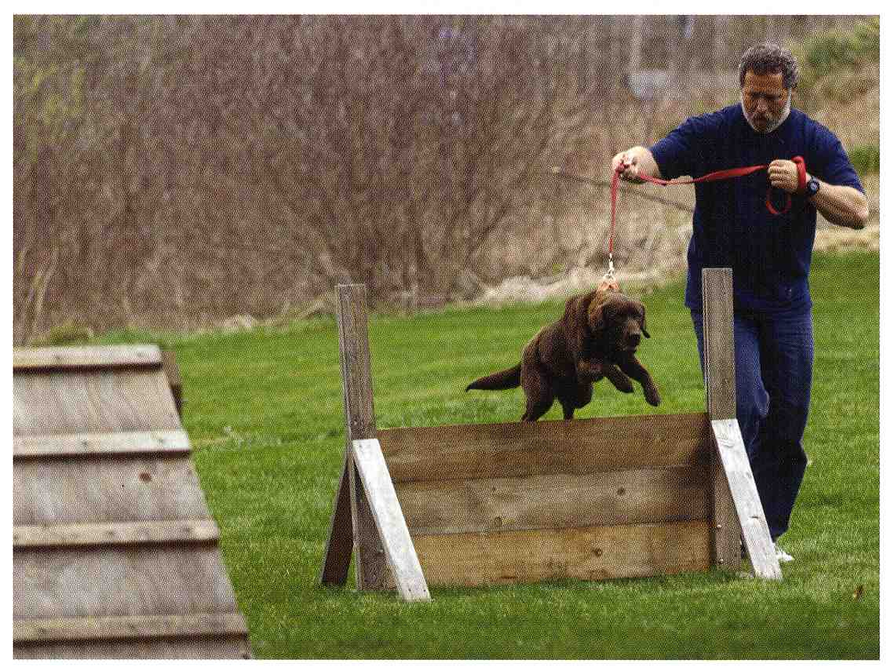 | 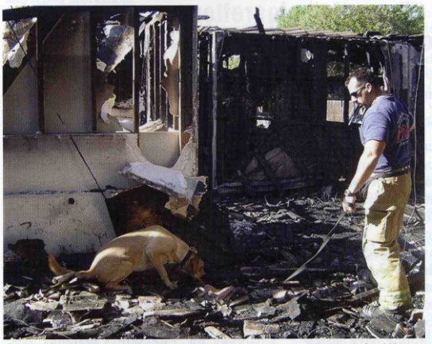
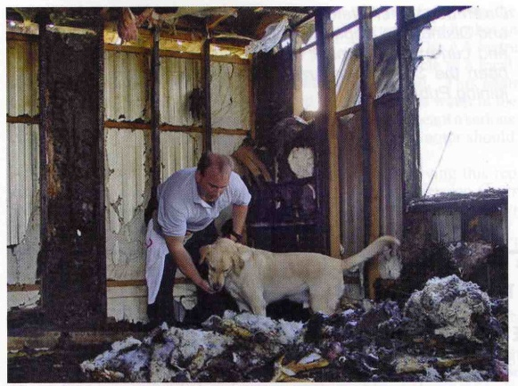 | 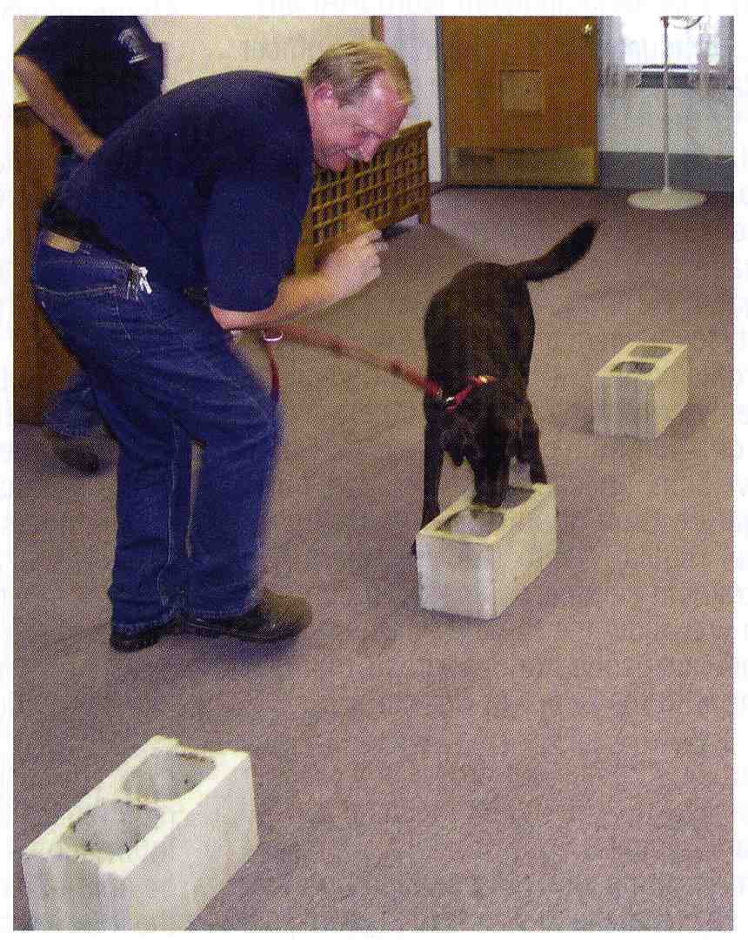
縱火調查犬訓練及協勤狀況

三、專家證詞的法制化
1975年美國國會通過聯邦證據法規（Federal Rules of Evidence）第702條，試圖讓法庭上的專家證詞更簡捷化、自由化，2000年該法條修正增列要求法庭上的專家應將所引用的分析方法及得到的結果能有科學的理論做為依據。以火災調查的領域而言，火調人員必須對他們在法庭上的提供的分析方法及技術提供有力的學理論證，同時應準備相關資料佐證，為何運用某項分析方法，該方法為何值得信賴，所得到的結果為何能在法庭上做為有力的證據。一旦所使用的分析方法證明值得信賴，火調人員也必須呈現有力的科學理論，如此一來更加重火調人員的責任，他們也能更專注科學分析，提供更準確有效的證物，法庭也更能依專家證詞做出公正的判決。

肆、建議
本次會議相關學者專家就其專長領域及經驗與與會之火災調查人員做詳盡的經驗分享，他山之石可以攻錯，謹就本次會議相關建議如下：

一、縱火調查犬實務上之運用
縱火為美國地區最主要的火災發生原因，依據美國防火協會NFPA統計資料顯示幾乎每4件火災就有1件是故意縱火的，每年造成近600餘人死亡，2,000餘人受傷及美金20億之財產損失。縱火調查犬制度在國外行之有年，美國在縱火調查犬之訓練、認證及實務工作等制度已日趨完善，雖縱火調查犬尋獲之證物必須配合科學實驗確認才得以呈上司法程序，但美國司法機關已能根據縱火調查犬尋獲之相關證物申請搜索令，足見縱火調查犬在火災調查工作的重要性。台灣目前僅有少數縣市讓縱火調查犬協助火災調查工作，惟國內在縱火調查犬協勤制度整體配套不足下，仍無法有效發揮效益，為提高縱火案件偵破率，應參照國外縱火調查犬制度，從培育、訓練、評核、認證到協勤做完整規劃，讓縱火調查犬協助火調人員證物偵查與蒐集，提升火場勘查效率。

二、建立大型火場勘查標準作業程序
由於台灣地狹人稠，都會地區建築物漸向高層化、地下化發展，而市郊更是工廠林立，一旦發生火災延燒範圍甚廣，大型火場的勘查與採證對火災調查人員來說是一項嚴苛的任務。如火場涉及刑事、環保案件，警察、環保單位本於職權必須對火場進行勘驗，在分工上就應預先考量與規劃。因之，針對大型火場、爆炸案件應建立標準作業程序（SOP），並與相關單位簽署火場勘查協定（Protocol），事先遴選合格專家學者，以專業角度進行火場整體且全面的採證，各單位依職責及需要做適當任務分工，避免證物破壞或產生交互污染，勘查後再依各單位提供專業意見，做完整詳盡的火場調查報告。

三、建立交流管道，讓國內火災調查技術與國際同步
本次會議除提供國際火災調查經驗分享平台，重要是各與會人員能藉由此次機會建立關係，了解彼等國家或州的火災調查體制，日後更能請益火災調查的方法及相關的技術。我國火災調查領域已建構完善制度，惟為在設備、技術及勘查與國際接軌，應多參與類似國際會議，建立國際溝通管道，以提升我國火災調查能力。

